МУНИЦИПАЛЬНОЕ ДОШКОЛЬНОЕ ОБРАЗОВАТЕЛЬНОЕ УЧРЕЖДЕНИЕ
«ДЕТСКИЙ САД № 192»

Консультация для родителей:

Дома не скучно.

Чем заняться родителям с детьми раннего возраста на самоизоляции.

Подготовила: старший воспитатель
Гусева Л.А.
На неопределённый срок семьи оказались практически запертыми в собственных квартирах. В дневное время важно давать детям разные задания с учетом возраста.
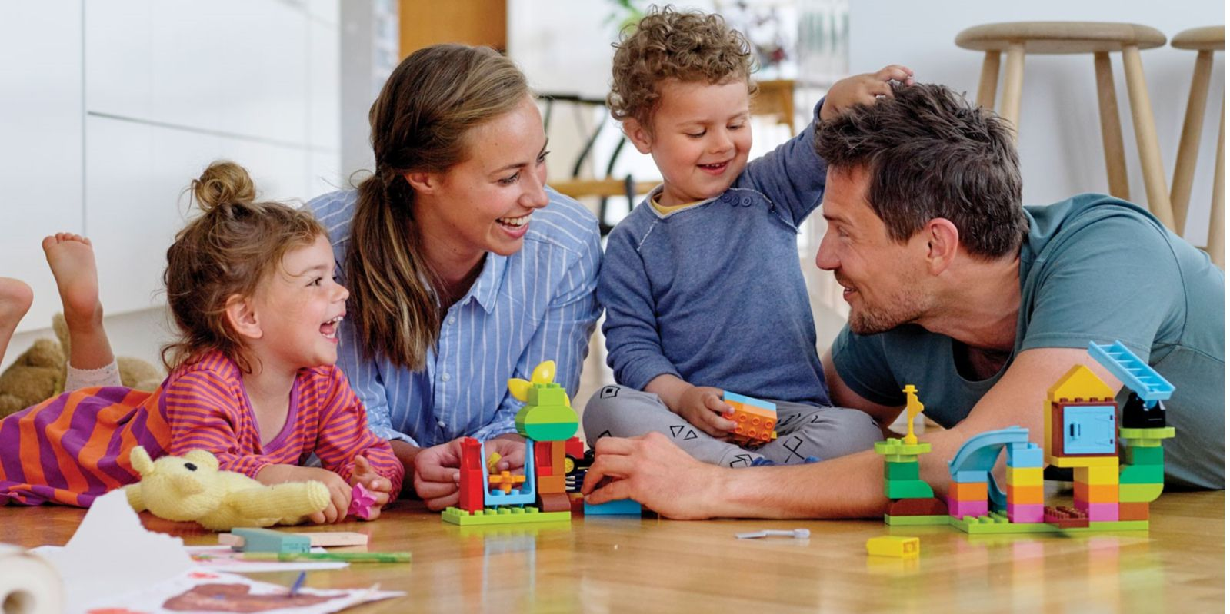

Самоизоляция не повод грустить, а устраивать праздники самим.
Неплохо занимают детей пластилин, конструкторы, раскраски-антистресс, рисование красками, фломастерами и карандашами. Конечно, детям нужны и прогулки на свежем воздухе, поэтому в данной ситуации важно чаще проветривать квартиру и выходить на балкон.

Чем занять малыша 1-3 года
Самое главное раннем возрасте соблюдать режим. Всем дошкольникам нужен дневной сон. Поэтому когда дети спят, можно спокойно заняться своими делами. Если режим сбивается, то работать спокойно уже не получается из-за эмоциональной нагрузки: дети начинают капризничать, вечером становится труднее
их укладывать спать.
Беспроигрышным вариантом многие родители считают мультфильмы. Чтобы зрение малышей не ухудшалось, лучше поставить таймер, чтобы не сидеть перед экраном и снижать яркость экрана.
Мягкий пластилин, готовые аппликации-вырезалки, книжки со звуками и яркими картинками дети этого возраста просто обожают, особенно если читают их родители перед сном.
Чтобы доставить своим детям радость можно просто скачать и распечатать понравившиеся любые готовые раскраски.

Маленький помощник
Дети любят помогать на кухне. Но часто такая помощь бывает либо опасной — дети любят резать, подходить к горячей плите либо затягивают процесс приготовления пищи, потому что отвлекают. Занять ребенка на некоторое время игры на кухне и помогут развить усидчивость и мелкую моторику.
Дайте малышу деревянную шпажку для шашлыка или канапе, нарежьте сыр, колбасу, хлеб, виноград и т. д. Пусть ребенок сделает канапе на ужин вместе с вами или под присмотром взрослых, чтобы не попали в рот несъедобные вещи.
Еще один вариант занятий на кухне — сделать украшения из бакалеи. Для этого понадобятся макароны (обычные или цветные) с широким отверстием внутри. Предложите ребенку сделать бусы или браслет. Дайте ему шнурок с твердым кончиком — для того чтобы было удобно протягивать через макароны. Покажите, как нужно нанизывать. Можно усложнить задание — сказать, как нужно чередовать цвета.
Также дети любят делать аппликации из круп (рис, гречка, горох, фасоль, семечки), которые просто приклеивать на готовый рисунок бумаги с клеем или по образцу на пластилин.
Еще интересная идея нанести пластилин на баночку или бутылку и сделать вазочку для цветов из круп.

Дискотека
С 2,5-3 лет дети умеют повторять движения и домашние диско-танцы будут в самый раз: и веселье и движение.
Малыш с интересом прислушивается и присматривается к взрослым, к окружающему его миру, делает открытия для себя. И важно в этот момент стать настоящим другом ребёнку, научить его использовать свободное время, что бы он почувствовал его, необходимость своего труда, занятий, игр.
В возрасте 2-3 лет дети очень самостоятельны. Их переполняет интерес и любознательность, желание проникнуть везде и всюду, узнать все и сразу. Недаром этот возраст называют «исследовательским».
Совместные виды деятельности взрослого и ребенка с учетом его возрастных особенностей:
- Чтение стихов, сказок, небольших рассказов, потешек, частушек и других фольклорных произведений, которые ярко иллюстрированы, понятны и интересны ребенку по содержанию.
- Знакомство с окружающим миром предметов.
- Знакомство с живым миром.
- Знакомство знаний формы, цвета, величины.
Серьезная вещь – игрушка.
Дети любят игрушки –
Так все говорят.
Ну а разве игрушки
Не любят ребят?
Б. Заходер
Важным условием, способствующим нравственному воспитанию детей, является подбор игрушек. Он должен быть осознанным и продуманным.
Мы игрушки выбираем
С ними дружим и играем,
В путь с собой берем всегда
И ломаем иногда.
О. Емельянова
Советы родителям:
- Приобретая игрушку ребенку, учитывайте уже имеющиеся у него игрушки.
- Не покупайте игрушку, в которой много мелких деталей: он их может проглотить, затолкать в ухо, в нос.
- Покупайте игрушки по возрасту ребенка или слегка «на вырост».
- Игрушка должна развивать и учить ребенка.
Примерные игры с малышами:
ПАЛЬЧИКОВЫЕ ГИМНАСТИКИ
"СЕМЬЯ"
Этот пальчик – дедушка указательным пальцем левой руки дотронуться до большого пальца правой руки.
Этот пальчик – бабушка дотронуться до указательного пальца.
Этот пальчик – папочка дотронуться до среднего пальца.
Этот пальчик – мамочка дотронуться до безымянного пальца.
А этот пальчик – я, дотронуться до мизинца.
А это вся моя семья! Выполнить движение «фонарики».

"КОЗА"
Идет коза рогатая (средние и безымянные пальцы обеих рук согнуты)
Идет коза бодатая (большие их придерживают, указательные пальцы и мизинцы выставлены вперед, покачивать кистями рук)
Ножками топ-топ (пальцы сжаты в кулаки, постучать кулачком по кулачку)
Глазками хлоп-хлоп (большой палец внизу, остальные прижаты друг к другу. Резкими движениями соединять большой палец с остальными)
Кто кашу не есть. Кто молоко не пьёт (погрозить указательным пальцем)
Того забодаю, забодаю! (Выполнить первое движение «коза»).

"ПРИЛЕТЕЛИ ГУЛИ"
Прилетели гули, (махать руками, как крылышками)
Гули – голубочки
Сели на головку (положить руки на голову)
На головку дочке.
Ты, моя дочка,
Помаши ладошкой.
Кыш – кыш – кыш! (Махать кистями рук, прогоняя гулю)

"ЗАМОК"
На двери висит замок (ритмичные быстрые соединения двух рук в замок)
Кто открыть его бы смог?
Потянули (пальцы сцеплены в замок, руки тянутся в разные стороны)
Покрутили (движения сцепленными пальцами от себя, к себе)
Постучали (пальцы сцеплены, основания ладоней стучат друг о друга)
И открыли (Пальцы расцепляются, ладони разводятся в стороны)
Подвижные игры
"Зайка серый умывается"
Зайка серый
Умывается,
Видно в гости
Собирается.
Вымыл носик,
Вымыл хвостик,
Вымыл ухо,
Вытер ухо!
Ребенок выполняет соответствующие движения. Затем скачет на двух ногах, продвигаясь вперед за мамой - зайки идут в гости. После этого малыш возвращается на свое место. Игра повторяется.
«Курочка и цыплята»
Вышла курочка гулять,
Свежей травки пощипать.
А за ней ребятки –
Желтые цыплятки.
Ко-ко-ко, ко-ко-ко,
Не ходите далеко,
Лапками гребите,
Зернышки ищите.
Съели толстого жука,
Дождевого червяка.
Выпили водицы –
Полное корытце.

Подвижные игры дома с дыхательными упражнениями
"Жуки"
Ребенок сидит на полу по-турецки, родитель произносит:
— Ж-ж-ж, сказал крылатый жук, — по сиж-ж-жу.
Ребенок обхватывает себя за плечи и произносит:
— Поднимусь, полечу, громко-громко за жуж-ж-жу.
Ребенок и родитель разводят руки в стороны и перемещаются по комнате, произнося звук «ж». Длительность упражнения — 2-3 минуты.
"Чей самолет улетит дальше"
Ребенок и родители встают на одной линии. У каждого в руках бумажный самолетик. По команде самолетики взлетают. Можно помогать самолетику, дуя на него и не давая тем самым ему спикировать на пол.
"Мама обнимает меня"
Делаем вдох носом, руки разводим по сторонам, задерживаем дыхание на 3 секунды. На выдохе обнимаем себя так крепко, как это обычно делает мама.
При ознакомлении детей с величиной предметов дети, как правило, раскладывают предметы на большие и маленькие (например: маленькие грибочки в маленькую корзиночку, а большие грибочки – в большую). Можно использовать машины, куклы и т. д.
Очень полезны для детей 3-го года жизни игры, направленные на развитие мелкой моторики рук. Это разнообразные шнуровки, пристегалочки, мунипулятивные игры с предметами разными по тактильным ощущениям, по степени твердости и мягкости.
Можно просмотреть с ребенком познавательные видео для того, чтобы провести с пользой время с ребенком.
Игры с прищепками
Для игры понадобятся прищепки разных цветов и размеров и плоскостные картонные фигуры. Ребенок прицепляет прищепку к фигурам и создает разные образы.
Игры с крупой
Наполните большой контейнер любой крупой, дайте ребенку маленькую лопатку, ведерко и разные емкости для пересыпания крупы. Ребенок сможет там играть как в песочнице. Можно предварительно спрятать мелкие игрушки (киндер) в крупе и попросить ребенка отыскать их.
Игры с соленым тестом
Смешать муку с солью, добавить воду и замесить тесто (с вашей помощью). Тесто быстро засыхает, поэтому его нужно замешивать небольшими порциями. Теперь из него можно лепить разные фигурки, и оно абсолютно безопасно для ребенка.

Найди парный предмет
Возьмите два бумажных пакета и положите в каждый из них по нескольку одинаковых парных предметов. Это могут быть шарики из ваты, квадратики шелковой материи, кусочки шерстяной пряжи, пуговицы разной формы, губка, разрезанная, на разной величины..
Не глядя, ребенок должен вынуть сначала какой-нибудь предмет из одного пакета, а затем найти такой же в другом. Понаблюдайте, сколько времени это будет занимать у него каждый раз.
Необходимо включать и динамичные игры. Хорошим вариантом подвижных игр дома могут стать игры на подражание. Предложите ребенку интересную зарядку, в которой он может подражать вашим действиям или изображать что-либо. Изображать можно все что угодно: игрушки (юлу, неваляшку, мяч); животных (зверей, птиц, насекомых); транспорт (велосипед, самолет, машину, поезд и так далее) и т. д. Прекрасным вариантом подвижных игр могут стать танцы. Можно просто, включить музыку и двигаться так как хочется, а можно включить песни в которых необходимо выполнять заданные движения. Существует огромное количество физминуток в стихах, которые можно выполнять вместе с ребенком в качестве динамических пауз.
И не забывайте читать книги. Можно проигрывать сюжеты, создавая персонажей из различных материалов: бумага, пластилин, платки и пр. Хорошим и увлекательным вариантом проигрывания сказки может стать теневой театр. Персонажей в таком театре можно делать с помощью рук или сделать шаблоны из бумаги.

Помните! Время, потраченное на общение с ребенком, вознаграждает нас, взрослых, глубокой детской привязанностью.

